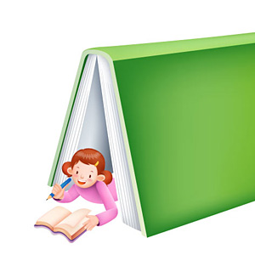

Каждый родитель мечтает о том, чтобы его ребёнок обладал какими-нибудь способностями – художественными, математическими, музыкальными.… Стремясь их обнаружить и развить, мамы и папы ведут своих ребятишек в различные секции, кружки, школы. А какие способности модно развивать дома? Как и что развивать, чтобы подготовить дошкольника к обучению, предупредить школьные трудности?
Наблюдения за учениками средней и старшей ступени показывают, что способности к математике проявляются не у всех. Предсказать же до школы, как ребёнок будет осваивать точные науки, сложно. Другое дело - способности гуманитарные. Достаточно побеседовать с шести–, семилетним мальчиком или девочкой о любимом мультфильме, игрушке, о друзьях, о школе – и становится понятно, насколько богат его словарный запас, сформировано умение выражать свои мысли, впечатления. Всё это развивается в процессе общения взрослых с ребёнком, в процессе обучения в детском саду. Но не только это развивает и обогащает речь, мышление. Значительный скачок в развитии происходит у детей при чтении.
Книга, которую вы выбираете для чтения, должна быть «по плечу» и по душе. Другими словами – она должна по объёму и по сложности текста соответствовать читательским умениям ребёнка, а также быть интересной по тематике. При чтении ребёнок должен понимать содержание, проявляя свою эмоциональную отзывчивость к событиям, героям, оценивать их поступки.
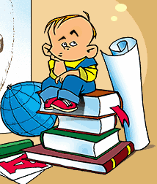
Перед тем, как выбрать книгу для чтения, поговорите с ним о том, какие ему нравятся произведения: о ребятах, животных, сказки, приключения. В магазине попросите продавца порекомендовать книги, подходящие возрасту вашего ребёнка. Выбирайте шрифт покрупнее, а картинки, поясняющие содержание, поярче (желательно на каждой странице). Желательно, чтобы ребёнок сам выбирал книгу. Почаще ходите с ним за «подарком» в книжный магазин. Вы лучше узнаете о пристрастиях ребёнка, научите его ориентироваться в книжном мире.

Шести–, семилетним детям очень нравятся книги о школе, о начале обучения. Так, в книге Ю. Алешковского «Кыш, Два портфеля и целая неделя» говорится о первоклассниках, о школьной дружбе, о том, как вести себя на уроке и что нужно делать, если тебя дразнят,… То есть вполне актуальные темы для первоклассника, который привыкает к школе, новому режиму, новым условиям. Книги Э.Успенского «Грамота», «Меховой интернат» также посвящены школе, но только сказочной, не реальной. Они полны юмора и интересны не только детям, но и взрослым. В ходе совместного чтения и маленьким и большим читателям гарантировано весёлое настроение. При этом затрагиваются такие темы, как школьные отметки, школьный журнал, переменка, гласные и согласные звуки, одушевлённые и неодушевлённые предметы.
Чтение на первых порах должно быть совместным и не про себя, а в слух. Вы договариваетесь, что будете читать по очереди. Не обязательно делить объём поровну. Если ребёнок читает пока медленно по слогам, пусть ограничится одним абзацем. Таким образом, соблюдая принцип «по плечу», то есть – по возможностям. Читательские умения будут развиваться, если во время вашего (взрослого) чтения ребёнок будет следовать за вами взглядом по строчкам. Это упражнение называется «буксир». Совместное чтение вслух способствует формированию умений правильно произносить слова, ставить ударение (орфоэпическая грамотность), навыков восприятия и воспроизведения интонационного строя речи, обогащению словарного запаса. Всё это произойдет, если в ходе чтения взрослый поправляет ошибки ребёнка, объясняет смысл новых понятий, показывает с какой интонацией надо читать.
Чтение осуществляется ради того, чтобы получить информацию, заключённую в тексте, осознать её смысл, понять содержание. Формированию познавательного чтения способствуют задания, которые можно предложить ребёнку во время чтения произведений. Например, прочитать вместе с ребёнком сказку Д. Родари «Про дедушку, который не умел рассказывать сказки» и найти ошибки, допущенные в содержании. Приведём здесь небольшой отрывок для того, чтобы напомнить, о чём говорится в этом рассказе.
- Жила была однажды маленькая девочка, и звали её Жёлтая Шапочка…
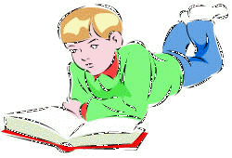
- Мама позвала её однажды и говорит: «Послушай, Зелёная Шапочка, пойди к тётушке Диомире и отнеси ей картофельную шелуху…»
- Девочка пошла в лес и встретила жирафа.
- И волк спросил у неё: «Сколько будет шестью восемь?» и т.д.
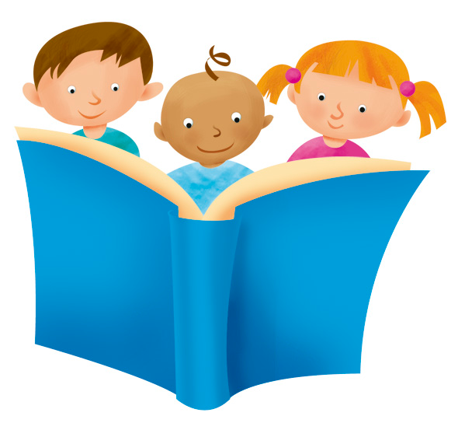
Другую сказку Д.Родари Можно прочитать только до середины, а потом пофантазировать, что произойдёт дальше. Кстати, не все дети способны придумать оригинальное продолжение. Поэтому подобное задание будет способствовать развитию речи и творческого воображения.
Для маленьких читателей, которые пока не могут читать большие произведения, устают, отвлекаются, можно предложить восстановить текст, в котором «потерялись» слова. Например, в стихотворении М.Розена «История со мной, окном и мухой» можно удалить последние слова в каждой строчке.
Я нос уткнул в оконное…
Осенним ветром муху…
Она снаружи на окне…
И на меня внимательно…
Я думаю, что мухе…
И интересно, и ногам…
Слова «потеряшки»: повезло, сидит, принесло, стекло, тепло, глядит.
Ещё можно познакомить ребёнка с названием произведения и составить прогноз: поговорить о том, каким будет содержание, или прочитать небольшой рассказ и попросить ребёнка придумать заглавие, а потом сравнить с оригиналом. Подобные задания развивают мышление, умение выделять главное, существенное, а это очень пригодится на уроках в школе.
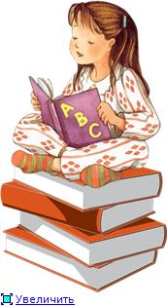
Когда заниматься, как долго и как часто? К сожалению, прошли времена ежедневного семейного чтения, даже в моём детстве эта традиция уже была забыта. Сидение у телевизора потихоньку вытеснило её. Привычку читать необходимо, формировать не только у ребёнка, но и у родителей. Советуем читать ежедневно перед сном. Обычно дети неохотно укладываются спать по режиму ровно в девять. Получасовые занятия перед сном дадут ребёнку не только радость познания нового, но и радость общения, радость эмоционального контакта
И ещё одна рекомендация. Если вы замечаете, что книга (несмотря на то, что вы её вместе выбирали, и она соответствует возрасту) не нравится ребёнку, он скучает, отвлекается, перебивает вас, не бойтесь заменить её. Значит книга не по душе, она сложна, изобилует непонятными для ребёнка словами и т.п. Начинайте читать другую, более подходящую по содержанию.

Любовь к чтению остаётся с нами на всю жизнь. В каждом возрасте найдётся нужная книга, которая будет и советчиком, и собеседником, и психологом. Для каждого человека, несмотря на его индивидуальность и неповторимость, найдётся на страницах книг много интересного и
захватывающего. Ну а те, кто не смог увлечься чтением, достойны сочувствия. В школе – это трудности понимания текста художественного произведения, задачи, параграфа в учебнике. Это масса свободного времени, которое не заполняется интересным, познавательным содержанием, а расходуется на что–то другое, часто бессмысленное и бесполезное.



